
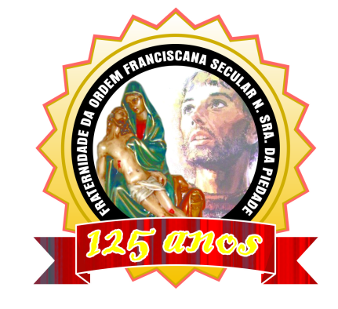
136 Anos
82 ANOS

“Caminhando com São Francisco”.
AGOSTO 2023.

ANO 15 MÊS 08

Colaboração: Lygia Margarida de Argollo Bastos.
------------------------------------------------------------------------------------------------------------------------------------

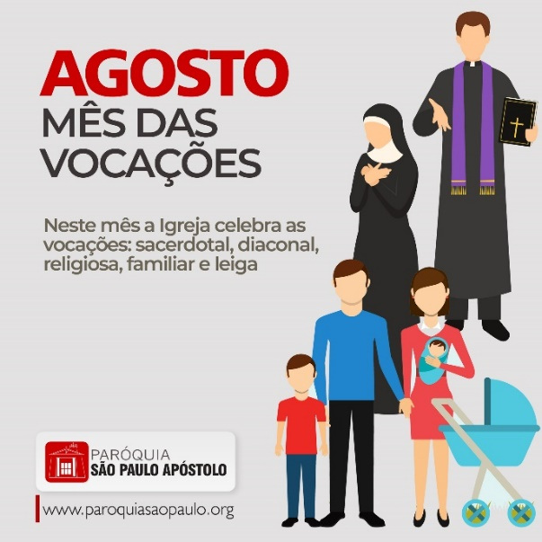
A Conferência da Família Franciscana Regional BaSe, Núcleo Grão Salvador e Recôncavo realizou a I Romaria da Família Franciscana no Santuário Santa Dulce dos Pobres em razão dos festejos desta Santa Franciscana que muito amou. Dia 06 de agosto iniciando com a celebração da Santa Missa às 8h30m presidida pelo Frei Giovane Messias, OFM cap Reitor do Santuário Franciscano. Após a celebração Eucarística um café partilhado seguido de uma palavra fraterna mediada pelo Frei Ícaro, OFM cap trouxe em sua fala a Vocação Franciscana de Santa Dulce dos Pobres. No final da explanação o belíssimo testemunho da Irmã Olívia, SMIC que morou com Santa Dulce dos Pobres e faz parte da congregação de origem de Dulce, Irmãs Missionárias da Imaculada Conceição da Mãe de Deus. Fonte:FFB

Primeiro domingo: é o dia das vocações sacerdotais.
Segundo domingo: vocação matrimonial.
Terceiro domingo: vocação à vida consagrada: religiosos, religiosas, consagradas e consagrados.
Quarto domingo: se comemora o Dia do Catequista, daí a comemoração do dia da vocação do cristão leigo na Igreja,
Fonte: Canção Nova.

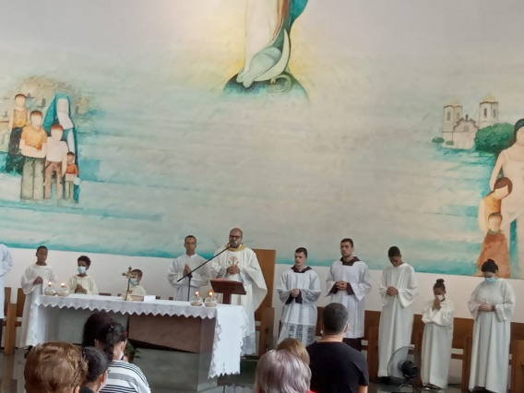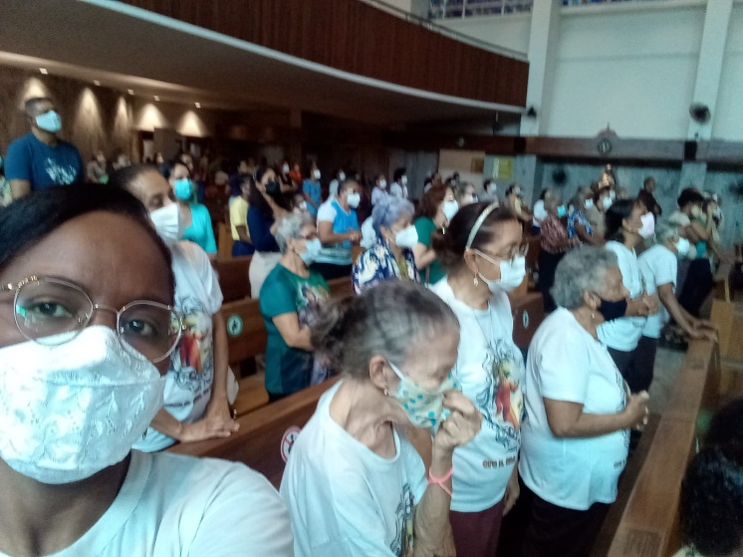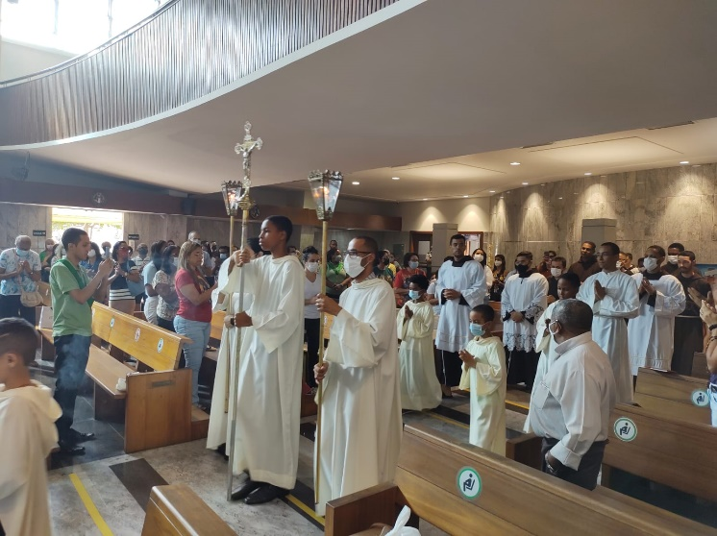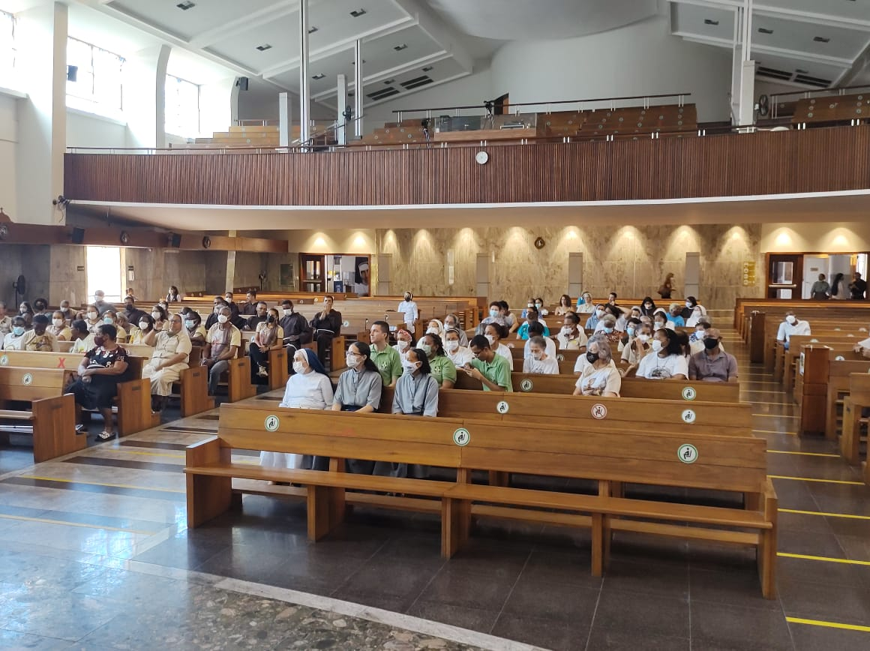

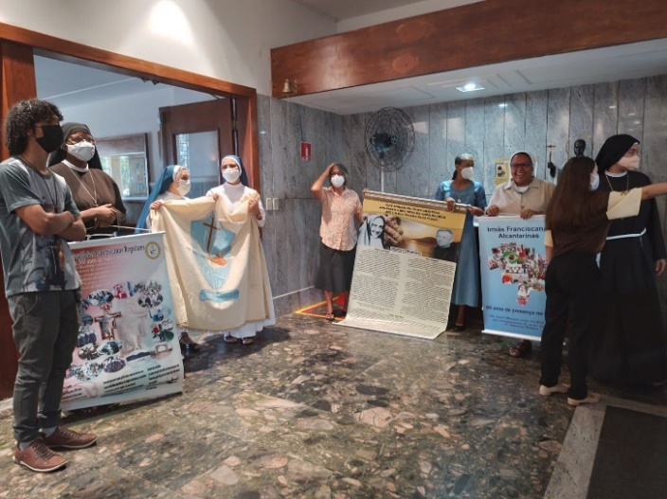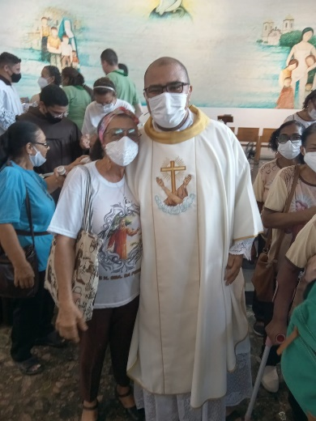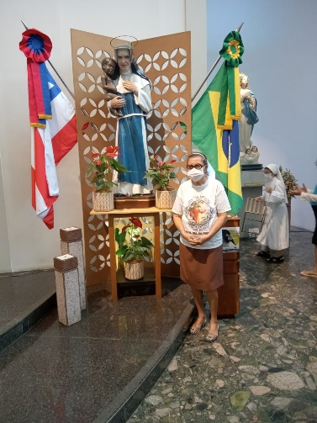

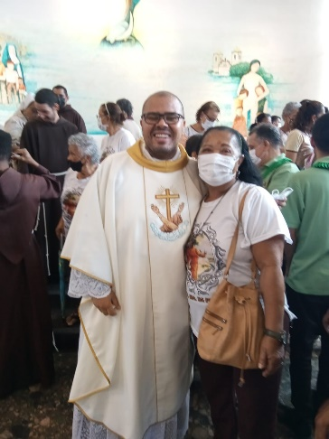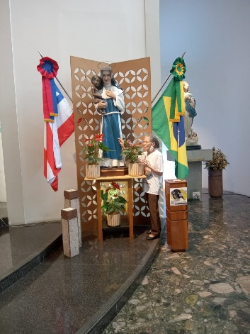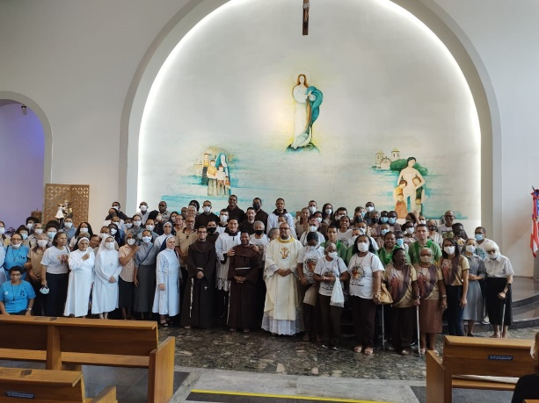

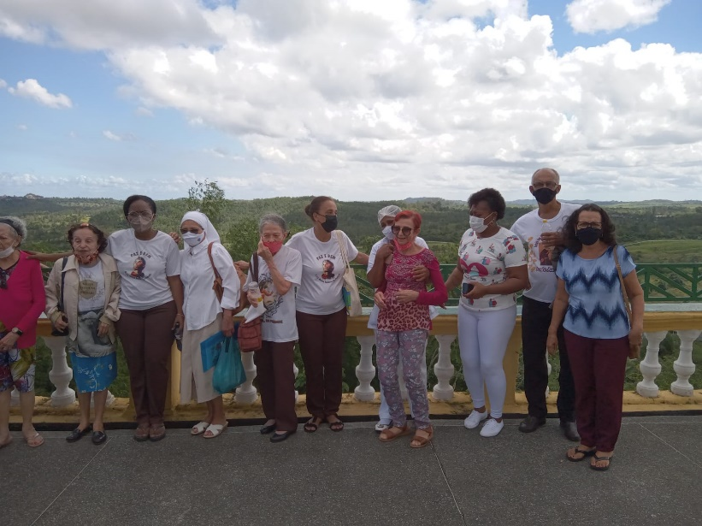
Uma Romaria no dia 07 para o Santuário de Nossa Senhora das Candeias, reuniu irmãos Franciscanos, moradoras e amigos de São Francisco. A Ministra Bárbara Íris organizou com muito carinho e todos os que participaram ficaram muito felizes e agradeceram a N. Sra. das Candeias as bênçãos recebidas.

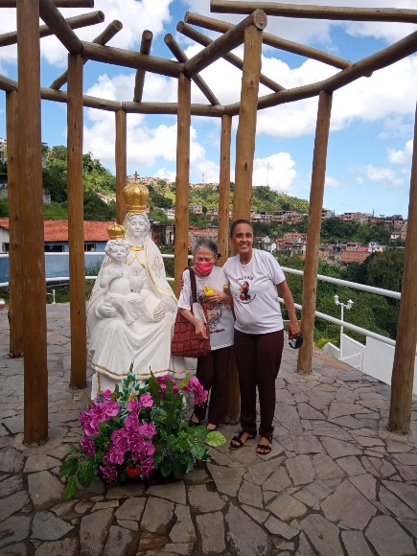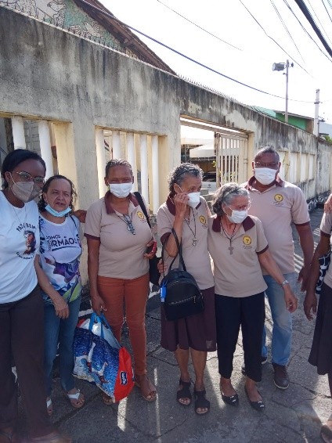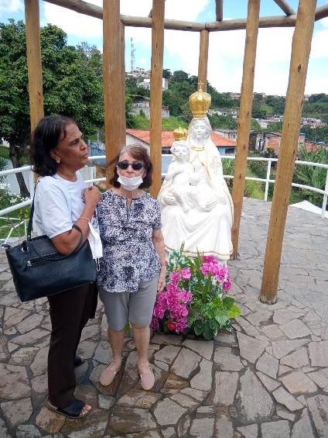
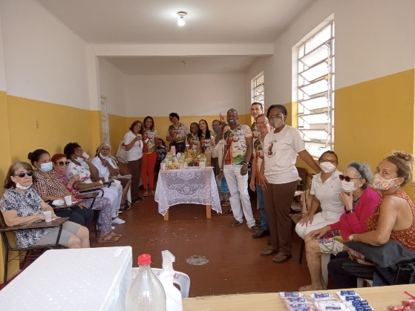
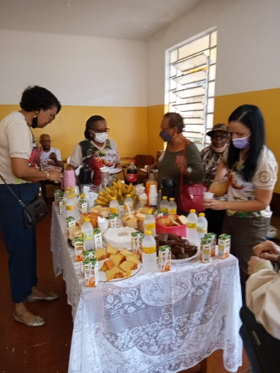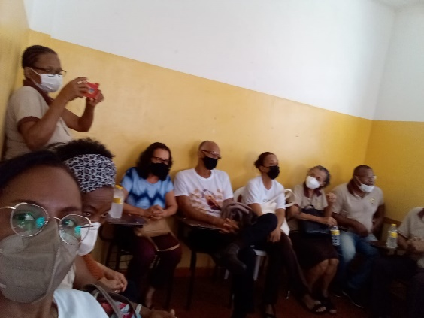
Construído no final do século XVIII, o Santuário Nossa Senhora das Candeias é uma Igreja de Peregrinação. Lugar de grande devoção à Virgem Maria. A Igreja Matriz foi elevada à condição de Santuário diocesano no dia 08 de dezembro de 2014, em documento reconhecido pela Diocese de Camaçari, mas já era assim chamado, desde muito antes, pelo povo. A notícia do milagre realizado pela água milagrosa no século XVIII, com a ura de uma menina cega, intensificou a vinda de romarias a Igreja de N. Sra. das Candeias. Oriundas de vários lugares da Bahia e do Brasil, milhares de fiéis vem ao santuário em busca de uma graça ou em agradecimento. Outros relatos de milagres a partir do século XX, ocorrido através da água da Fonte Milagrosa, se espalharam, propiciando a chegada de novas peregrinações...
Fonte da notícia: Diocese de Camaçari.
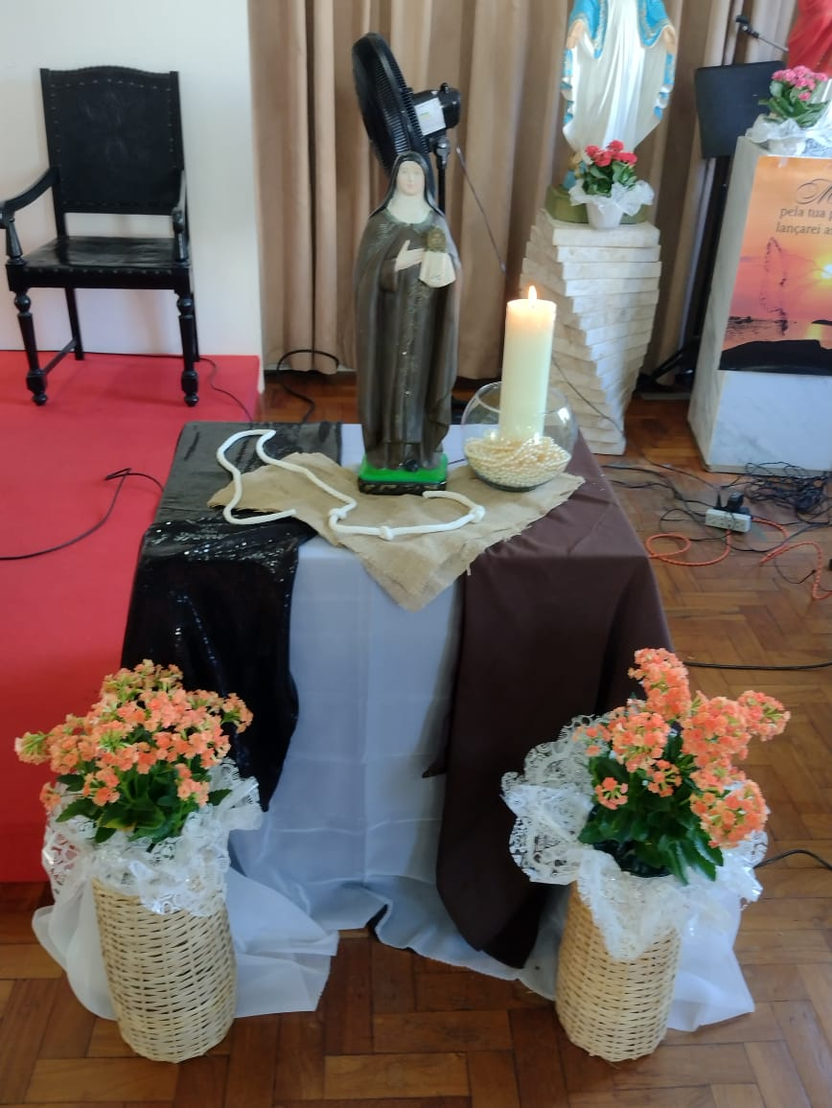
Dia 08 foi iniciado o Tríduo de Santa Clara na Capela São Francisco de Assis no Abrigo Mariana Magalhães com a presença de irmãos franciscanos e moradoras.
Dia 08 Tema: “Clara de Assis Encantadora figura”.
Dia 09 Tema: “Ó Heróica virgem Santa Clara!”
Dia 10 Tema: “Conservai os meus pés seguros nesta rápida corrida pelo caminho da bem-aventurança.”
Dia 11 Celebração Eucarística às 09h.

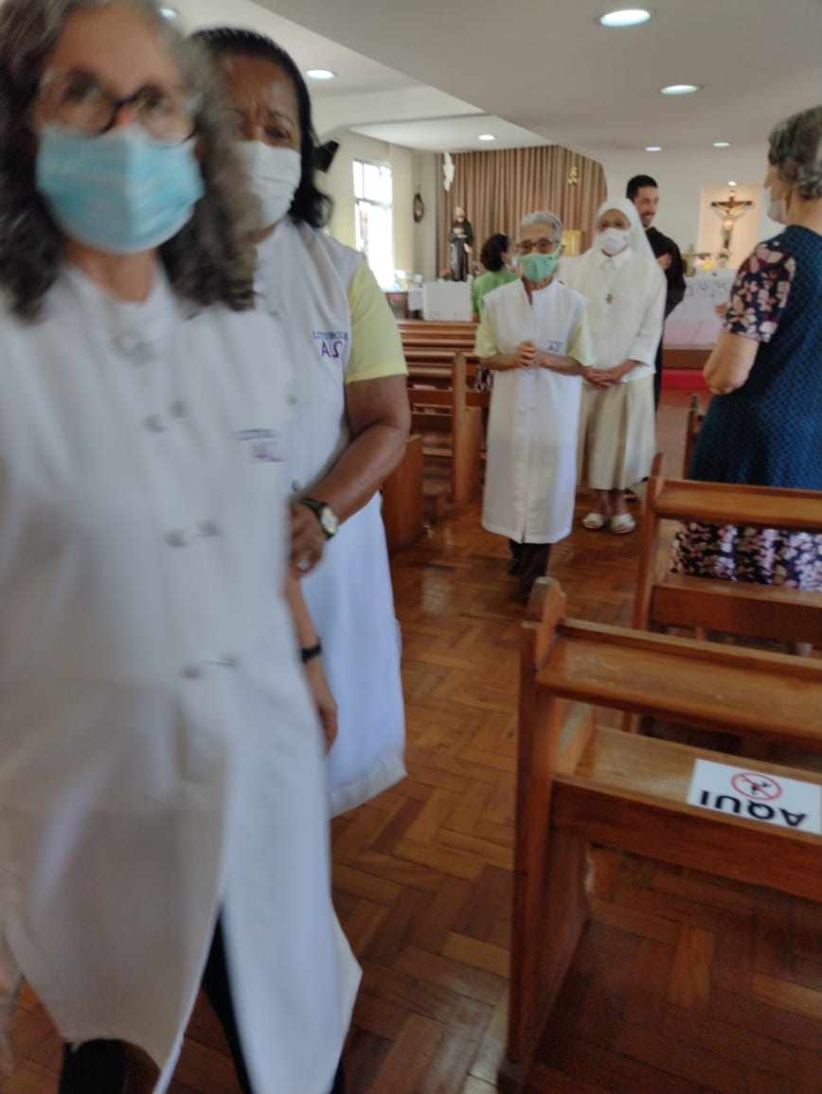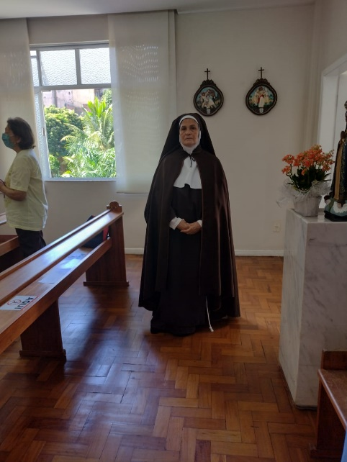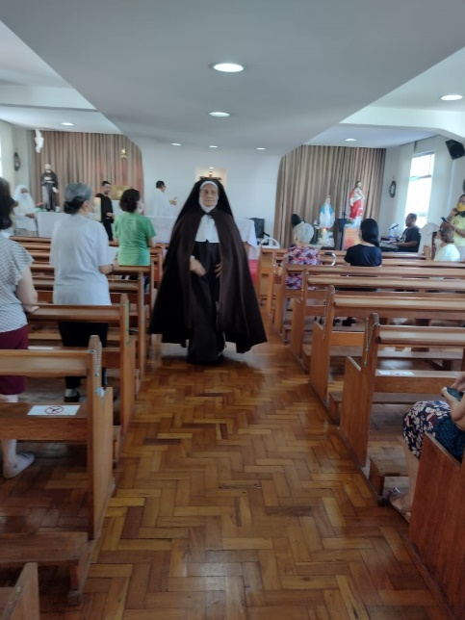
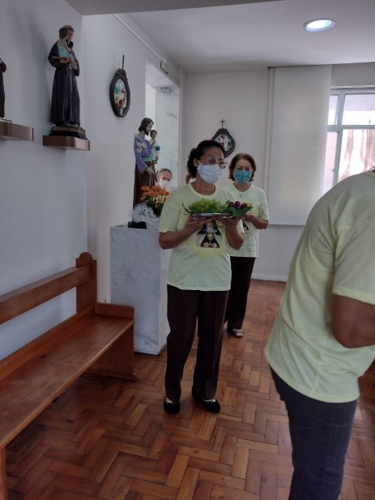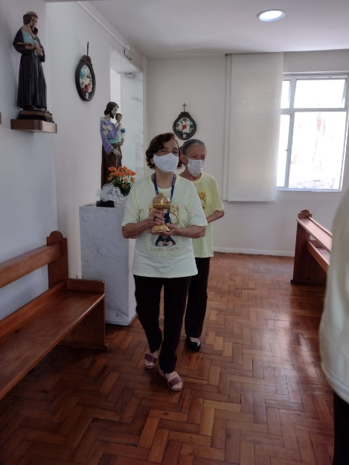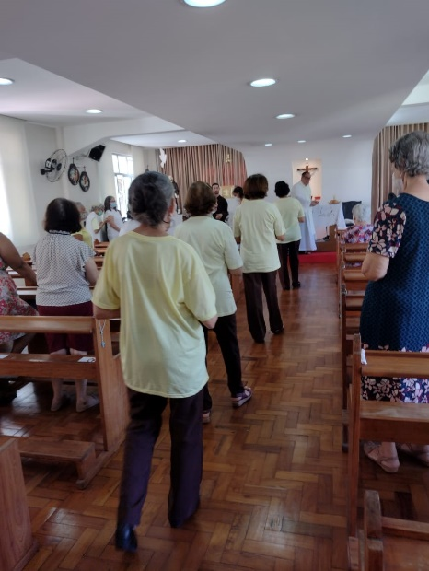
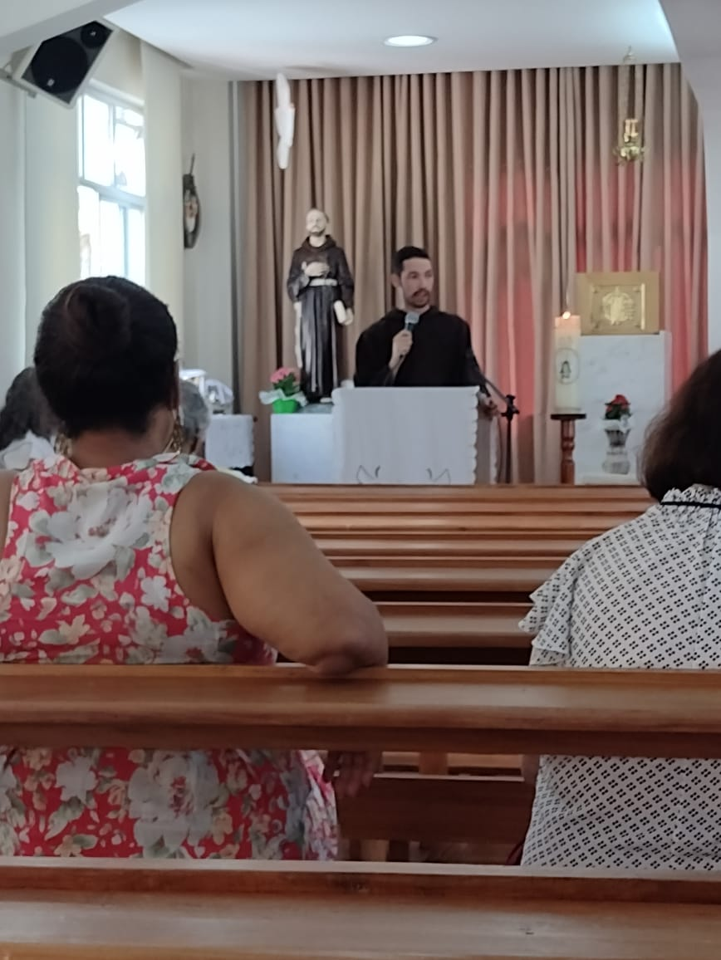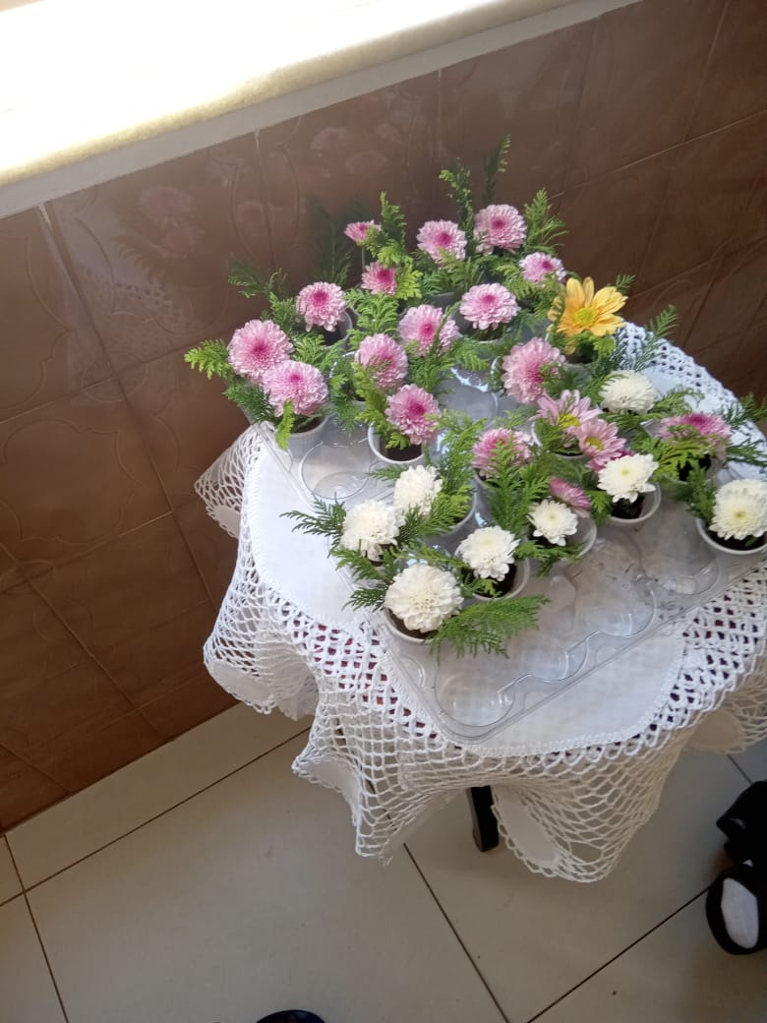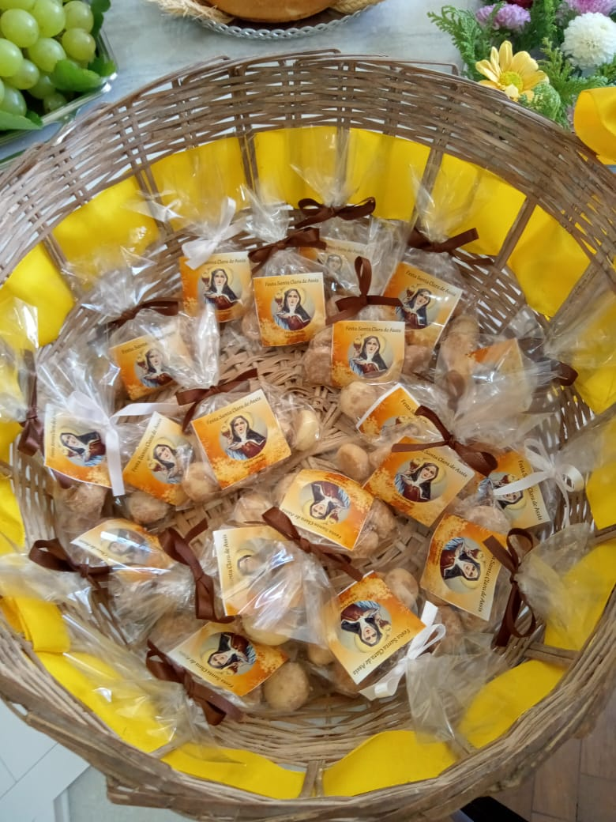

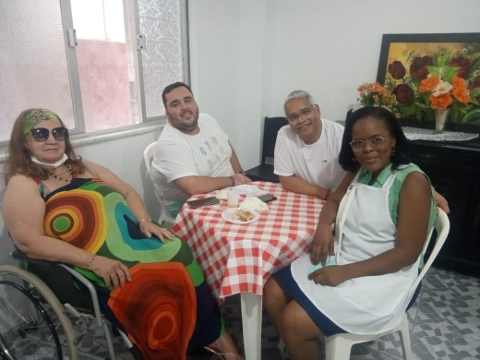
Dia 13 o AMMA realizou o seu Festival de Tortas no Refeitório do Abrigo Mariana Magalhães com a participação de amigos, moradoras e irmãos franciscanos. Foi uma tarde agradável com música e que alegrou a todos os presentes.

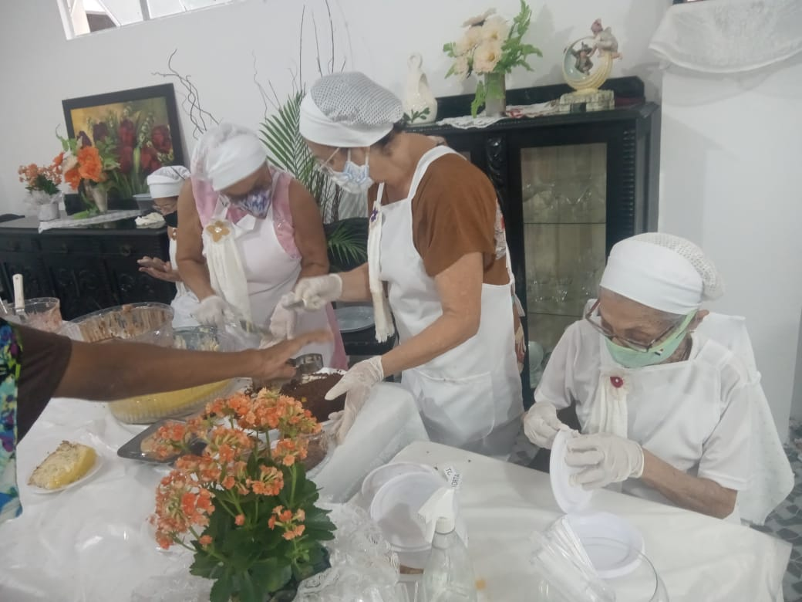

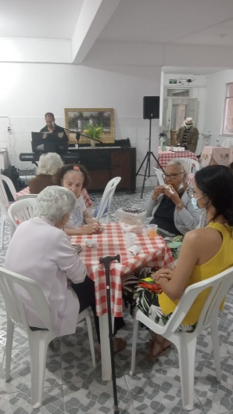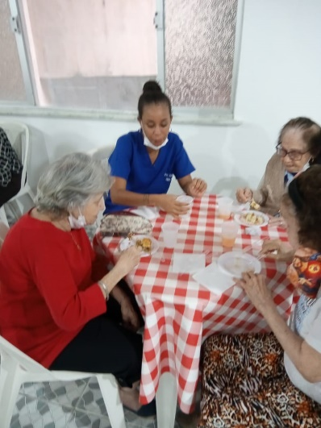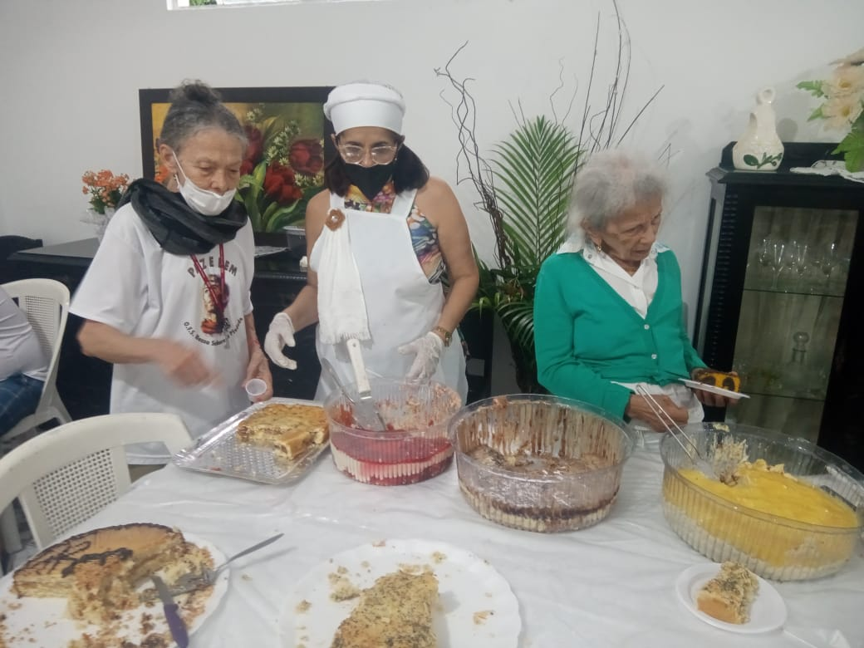
Dia 15 de agosto uma data cheia de significados para a Fraternidade da Ordem Franciscana Secular Nossa Senhora da Piedade. Cento e trinta e seis anos da Ereção Canônica da OFS Piedade acontecida no hoje Santuário de Nossa Senhora da Piedade, com um belíssimo Te Deum e a Profissão de vários irmãos.
Os Franciscanos Seculares atuais, agradecem a Deus antes de tudo, e a todos aqueles que durante mais de um século serviram, amaram, acolheram e seguindo o carisma do Pai Seráfico São Francisco trabalharam com fé, força e coragem para que a Fraternidade continuasse de pé, transpondo os muitos obstáculos que aconteceram na sua caminhada. Seguir sempre em frente sem esmorecer é que todos devem continuar a fazer, para honrar a nossa Profissão.
RELÍQUIAS DA FRATERNIDADE: Estandarte antigo, Álbuns fotográficos, Fotos, Imagens.

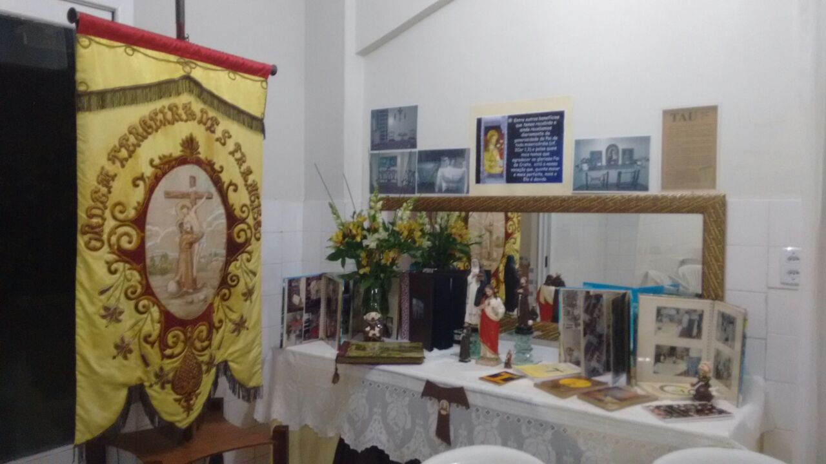

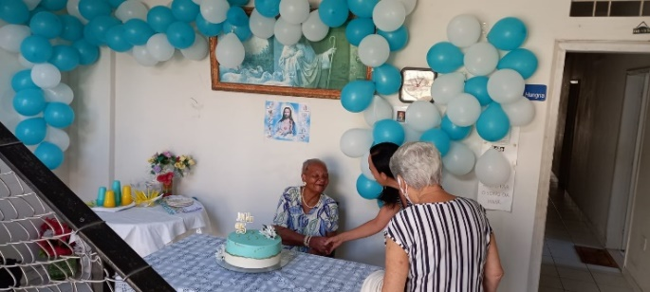
O aniversário de D. Hilda Batista de Santana, querida moradora do AMMA foi bem festejado! Seus 95 anos contaram com a presença das amigas que entoaram os parabéns e lancharam um delicioso bolo acompanhado com salgadinhos e refrigerantes. Longa vida para nossa querida é o que desejamos!
XVI CAPITULO EXTRAORDINÁRIO ELETIVO NACIONAL
EM RECIFE DIA 19 DE AGOSTO.
A MISSA DE ABERTURA FOI A 7H DO DIA 19

Entre os dias 18 a 21 de agosto, Olinda recebe o 39º Capítulo ou Assembleia Geral Extraordinária Avaliativa e o 16º Capítulo ou Assembleia Extraordinária Nacional Eletiva. O evento da Ordem Franciscana Secular (OFS) conta com a participação de franciscanos seculares vindo de todas as partes do Brasil. Os eventos serão sediados nas dependências da Pousada Convento da Conceição, na Cidade Alta, próximo à Catedral de São Salvador. “Os dois capítulos (eletivo e avaliativo) serão realizados no mesmo período como forma de resgatar o tempo que ficamos parados por conta da Covid-19”, explicou o ministro regional OFS, Ebevaldo Nascimento. “Será graça de Deus reunir os 18 regionais que compõem a Ordem Franciscana Secular do Brasil, para eleger o novo conselho que vai dirigir a OFS do Brasil durante o triênio de 2022-2025”, completou.
Foram reeleitos: Maria José Coelho Ministra Nacional e Conselheira Internacional e Marco Antônio Dias Rodriguez: Vice-Ministro Nacional.

O Capítulo Eletivo de 2019 foi realizado em Salvador no Centro de Treinamento de Líderes em Itapoã sob a responsabilidade das Fraternidades N. Sra. Da Piedade e Convento de São Francisco.

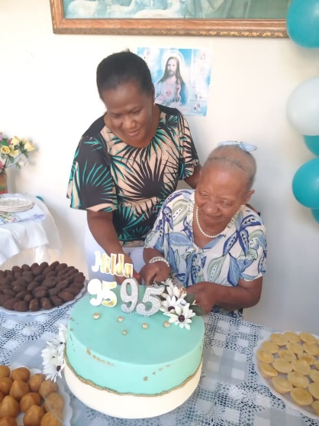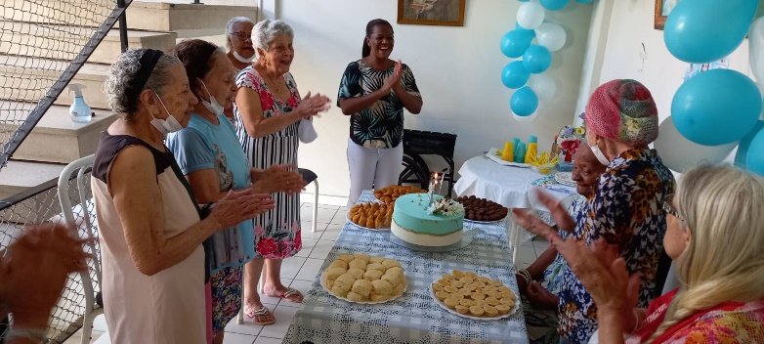

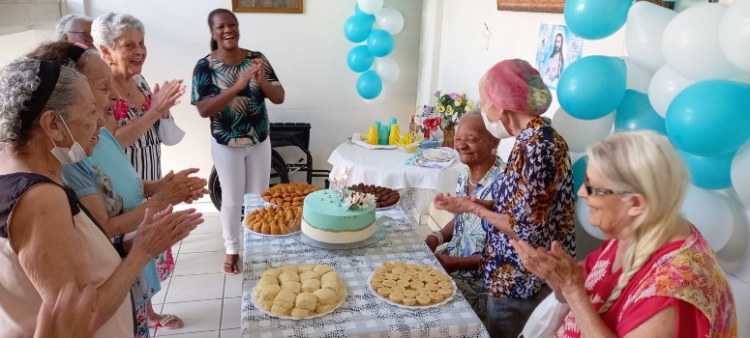
Luís IX, mais conhecido como São Luís, foi o Rei da França de 1226 até sua morte e um santo da Igreja Católica. Era filho do rei Luís VIII e da rainha Branca de Castela, que governou o reino como regente até São Luís adquirir a maioridade.
Nascimento: 25 de abril de 1214, Poissy, França
Falecimento: 25 de agosto de 1270, Tunes, Tunísia
Local de enterro: Basílica de Saint-Denis, Saint-Denis, França
Cônjuge: Margarida da Provença (de 1234 a 1270)
Filhos: Filipe III de França, MAIS
Netos: Filipe IV de França, Luís I de Bourbon, Carlos de Valois, MAIS
Patrono da Ordem Franciscana Secular.
Fonte: Wikipédia

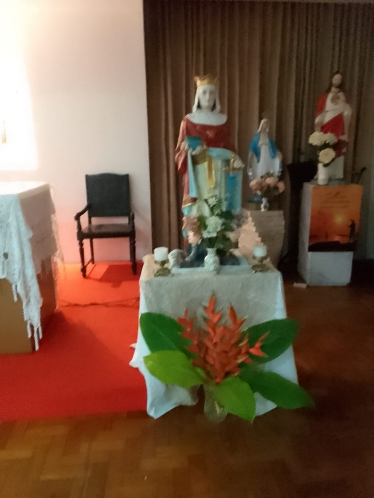
A OFS Nossa Senhora da Piedade se reuniu para o Tríduo nos dias 22, 23 e 24 de Agosto e Celebração Eucarística no dia 25.


NOME  WEIDI C. CAVALCANTE  MARENILDE FIGUEREDO  HILDA BATISTA SANTANA  MARIA CLARICE MARIANO  TEREZINHA SACRAMENTO  MARIA ALICE D. COSTA  NILCÉIA F. DA SILVA  CÂNDIDA MARIA DE JESUS | DATA  05  10  12  12  14  16  28  29

Santos
Franciscanos
Agosto
02 Nossa Senhora dos Anjos da Porciúncula
07 Bem - aventurada Agatângelo e Cassiano, Sacerdotes e Mártires
08 Santo Pai Domingos, Presbítero
11 Santa Clara de Assis, Virgem
14 São Maximiliano Maria Kolbe, Presbítero e Mártir
17 Santa Beatriz da Silva, Virgem
19 São Luís de Tolosa, Bispo
25 São Luís, Rei de França

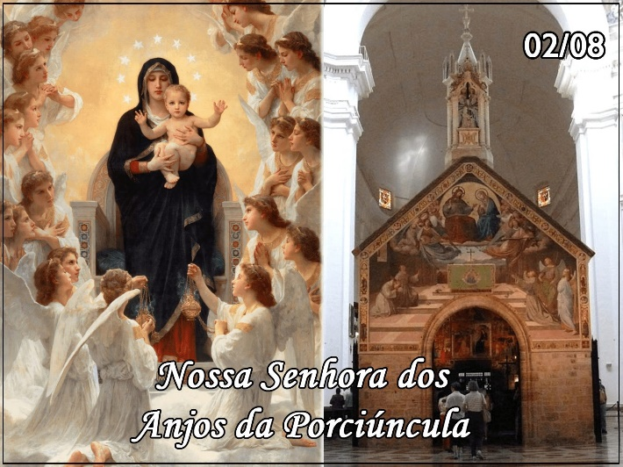


No dia 13 de julho a nossa amiga de muitos anos e moradora do AMMA Rosalina Dias Coelho faleceu depois de longo sofrimento e muitas idas e vindas ao hospital. Descanso Eterno dá-lhe, Senhor!
Foi para nós uma tristeza muito grande a notícia do falecimento da Professora Maria José Matos no dia 16 deste mês. Ela que esteve conosco, servindo na enfermaria durante mais de vinte anos, vai deixar uma grande saudade! Temos para com ela uma dívida de gratidão. Que ela descanse em paz!


